**Логопедический массаж и его польза.**

Это активный метод механического воздействия, который изменяет состояние мышц, сосудов, нервов, кровеносных сосудов и тканей периферического артикуляционного аппарата.

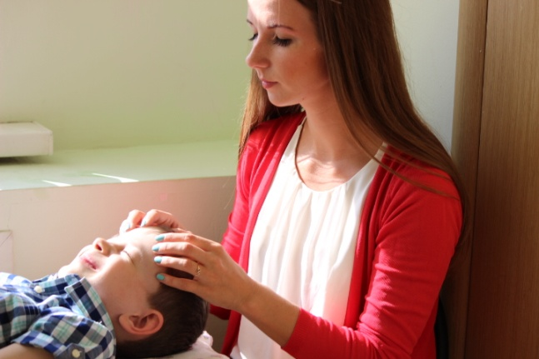 Логопедический массаж представляет собой одну из логопедических техник, способствующую нормализации произносительной стороны речи и эмоционального состояния лиц, страдающих речевыми нарушениями. Логопедический массаж входит в комплексную медико-педагогическую систему реабилитации детей, страдающих речевыми нарушениями. В целом массаж можно применять во всех случаях, когда имеет место нарушение звукопроизношения у детей старшего дошкольного возраста.

Использование массажа улучшает у ребенка память, внимание, повышает работоспособность, нормализует состояние нервной системы, устраняет стрессы, снижает уровень утомляемости. Улучшает функцию общения, а так же оздаравливает организм в целом.

При этом он заметно усиливает эффект работы логопеда. Массаж отлично сочетается в комплексной коррекции речи за счет того, что у ребенка в разы лучше усваивается материал, он быстрее схватывает, лучше запоминает.

В логопедии массаж широко используется для лучшего результата в коррекции детских нарушений: дизартрия, алалия, задержка речевого развития, заикание.

Кроме того, в отличии от традиционного, логопедический массаж направлен на коррекцию речи и поведенческие проблемы, которыми страдает большинство детей с речевыми нарушениями.

Логопедический массаж проводится в теплом, хорошо проветренном помещении. Обычно массаж рекомендуется проводить циклами по 10-15-20 сеансов, желательно каждый день или через день. После перерыва на 1-2 месяца цикл можно повторить. При выраженных нарушениях мышечного тонуса массаж можно проводить в течение нескольких лет (с небольшими перерывами).С детьми дошкольного возраста индивидуальное логопедическое занятие проводится в течение – 20 минут.Для устранения патологической симптоматики необходимо комплексное воздействие, включающее медицинское, психолого-педагогическое и логопедическое направления.

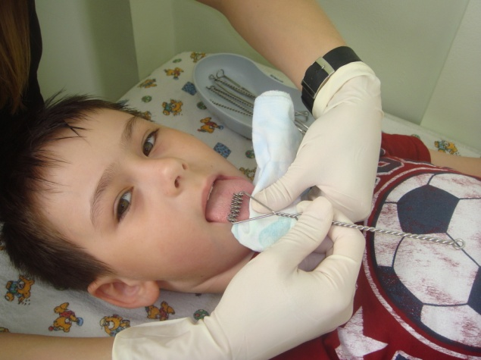 Противопоказаниями для проведения массажа являются инфекционные заболевания (в том числе ОРВИ, грипп), заболевания кожи, герпес на губе, стоматит, конъюнктивит. С большой осторожностью следует применять массаж у детей с эписиндромом (судорогами).

### ****Опасности, и ошибки, которые тут могут быть****

### Важно понимать, что при всех плюсах и желании сделать массаж ребенку, ни в коем случае не стоит делать его самостоятельно. Такой массаж должен делать только логопед, прослушавший или прошедший курс логопедического массажа. Неспециалисту весьма сложно правильно определить, какой тонус у ребенка. Последствия могут быть непоправимыми.